آنی-مهم
ریاست محترم دانشگاه /دانشکده علوم پزشکی و خدمات بهداشتی، درمانی .....
موضوع: عدم حضور خانم های گروه پرستاری دارای فرزند زیر دو سال در شیفت های شب بیمارستانها
سلام علیکم
احتراما، با عنایت به لزوم توجه بیشتر به کیان خانواده و سلامت مادران و مسئولیت همگانی در قبال مادران دارای فرزند نوزاد و خردسال و نظر به تعداد زیاد گزارشات و در خواست ها مبنی بر وجود خانم های گروه پرستاری دارای فرزند شیرخوار در شیفت های شب بیمارستانها و وجود مشکلات عدیده خانوادگی، خواهشمند است دستور فرمایید ترتیبی اتخاذ شود، مادران پرستاری که از مرخصی زایمان بر می گردند، به مدت یک سال به دلیل نیاز های عاطفی مادر و فرزند و عدم امکان استفاده مناسب از پاس شیر در شیفت شب، تحت هیچ شرایطی (بجز در صورت در خواست داوطلبانه مادر)در برنامه ریزی و شیفت بندی خدمات و مراقبت های پرستاری در شیفت شب قرار نگیرند.
امیدوارم با مساعدت جنابعالی و سایر مسئولین محترم بتوانیم در فراهم آوردن آرامش مادران و آینده سازان ایران اسلامی سهیم باشیم.

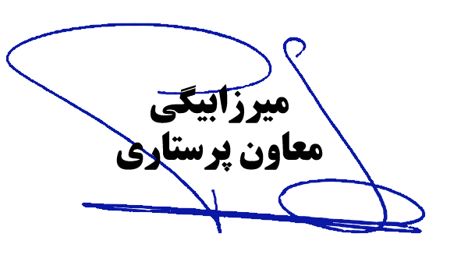
رونوشت: مدیران محترم پرستاری

